PRESSEINFORMATION
Oktober 2017

Neustrukturierung im Soudal-Vertrieb
Zwei neue Regionalleiter und Verstärkung im Außendienst

Leverkusen – Um den Fachhandelsvertrieb weiter auszubauen, hat der Kleb- und Dichtstoffhersteller Soudal den Bereich neu strukturiert. Zwei Regionalleiter sind nun für die übergeordnete Koordination, Beratung und Kundenbetreuung im Profi-Bereich zuständig. Zusätzlich wurde der Außendienst in der Region Berlin-Brandenburg verstärkt. Somit stehen dem Profi-Handel ab sofort drei weitere Branchenprofis zur Verfügung.

Die Region Süd-West betreut Markus Wagner, der Erfahrung aus mehr als 30 Jahren Vertriebstätigkeit in unterschiedlichen Bereichen mitbringt. Für das Gebiet Nord-West ist Christian Lücke verantwortlich. Auch er verfügt über langjährige Vertriebs-Erfahrung. Die beiden Regionalleiter werden sich unter anderem auch um den weiteren Ausbau des in 2015 erfolgreich eingeführten Soudal-Kompetenzhändler-Programms kümmern.

Fachkundige Verstärkung im Außendienst ist durch Detlef Eckardt garantiert. Der erfahrene Bauchemie-Profi betreut das Gebiet Berlin-Brandenburg als Fachberater und ist Ansprechpartner für alle Belange des Profi-Handels. Außerdem ist er für Produktschulungen und die Beratung auf der Baustelle zuständig.

Unterstützt durch die beiden neuen Regionalleiter, verantwortet Vertriebsleiter Detlef Fritz jetzt ein vierzehnköpfiges bundesweites Außendienst-Team, das dem Fachhandel zur Seite steht.

Über Soudal
Soudal ist Europas führender unabhängiger Produzent von Polyurethan-Bauschäumen und weltweit drittgrößter Hersteller industrieller Dicht- und Klebstoffe. Auf dem Gebiet aerosol-basierter PU-Schäume ist das Unternehmen Weltmarktführer. In Deutschland, Österreich, Großbritannien, Frankreich und mehr als 35 weiteren Ländern ist Soudal mit eigenen Verkaufsbüros und Logistikzentren vertreten. Das Unternehmen unterhält 16 Produktionsstätten auf vier Kontinenten. Soudal beschäftigt weltweit circa 2.100 Mitarbeiter in mehr als 35 Ländern und bedient als Vollsortimenter die Bereiche Baustoff-Fachhandel für Profiverarbeiter, Do-it-yourself-Fachhandel sowie Industrie & Transport. Standort des deutschen Servicecenters ist Leverkusen.

1.415 (inkl. Leerzeichen, ohne Abbinder)

Pressefotos:
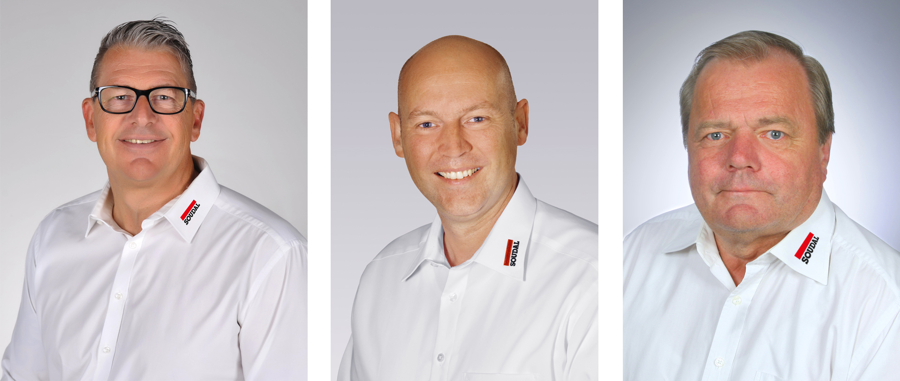
Verstärkung im Soudal Vertriebs-Team (v.l.n.r.): Die neuen Regionalleiter Markus Wagner (Süd-West), Christian Lücke (Nord-West) und Außendienstmitarbeiter Detlef Eckardt (Berlin-Brandenburg)

Pressetext und Pressefotos stehen Ihnen zum Download im Soudal-Newsportal zur Verfügung: http://presseportal.brandrevier.com/soudal/

Redaktion:
Brandrevier GmbH
Tobias Nazemi
Gemarkenstraße 138a
45147 Essen
Tel.: +49 201 874 293 11
Mail: nazemi@brandrevier.com
Herausgeber:
Soudal N.V. Deutschland
Alexander von Vulté
Olof-Palme-Straße 13
D-51371 Leverkusen
Telefon: +49 214 690 436
Mail: vonVulte@soudal.com

